Sistema de gestión de expedientes (DPA)
FrontEnd: (react + vite)
1-
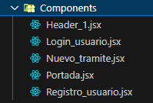
2-
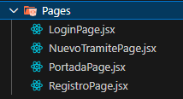
3-
4-
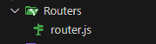
5-
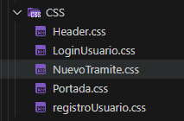
6-
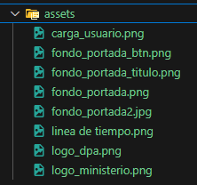
BackEnd : (Node.js y Expresss)
1-
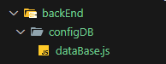
2-
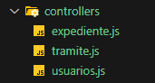
3-
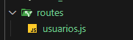
4-
5-
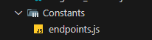

Estos son los pasos a seguir para 1° crear el front , 2° crear las tablas en la base de datos (mysql workbench) y 3° crear el back.

